Уважаемые студенты, направляю информацию по загрузке ВКР.
В модуле загрузки КР/ВКР, доступен список Курсовых и Выпускных квалификационных работ, которые назначены вам сотрудниками учебного офиса вашей образовательной программы на основании личного заявления и закреплены соответствующими приказами.
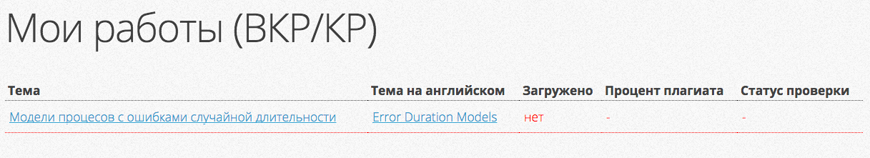
Перед загрузкой итогового файла работы в систему LMS НИУ ВШЭ необходимо проверить на актуальность вашу личную информацию:
- Фамилия, имя, отчество
- Факультет
- Группа
- Уровень обучения
- Образовательная программа
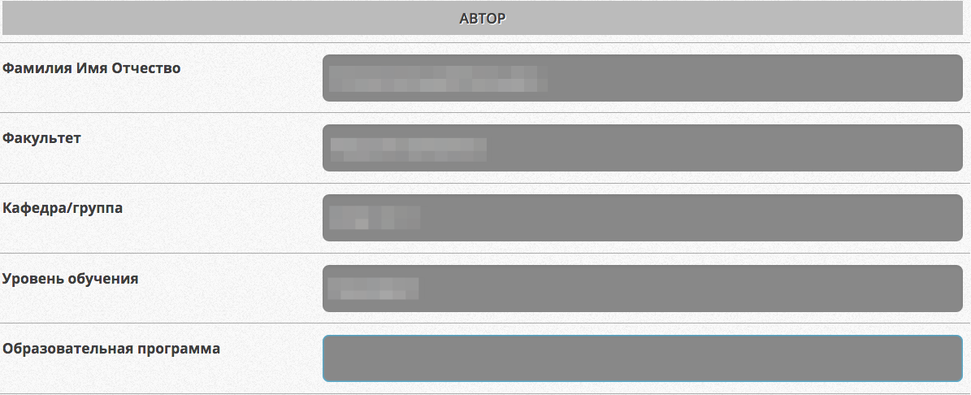
Следующим шагом необходимо сверить информацию о работе:
- Название работы на русском языке
- Название работы на английском языке
- Научный руководитель
- Тип работы
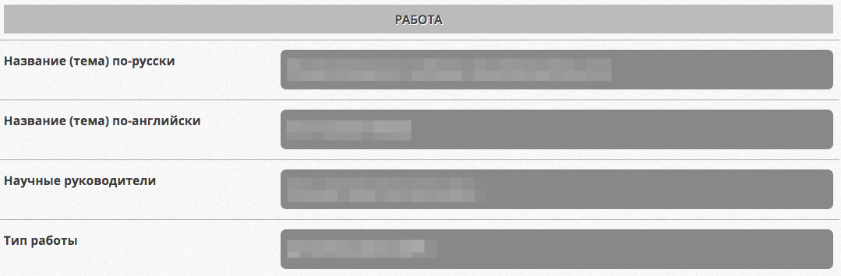
Для загрузки итогового варианта выпускной квалификационной работы необходимо указать:
- Язык работы;
- Аннотация на русском языке (не более 2000 символов вместе с пробелами);
- Аннотация на английском языке (не более 2000 символов вместе с пробелами);
- Указать согласие на публикацию полного текста работы на портале НИУ ВШЭ (http://www.hse.ru/edu/vkr/)
В случае вашего согласия на публикацию полного текста работы вам необходимо скачать и заполнить Бланк Соглашения. Подписанный вариант Соглашения необходимо предоставить вместе с переплетенной выпускной квалификационной работой сотрудникам учебного офиса вашей образовательной программы.
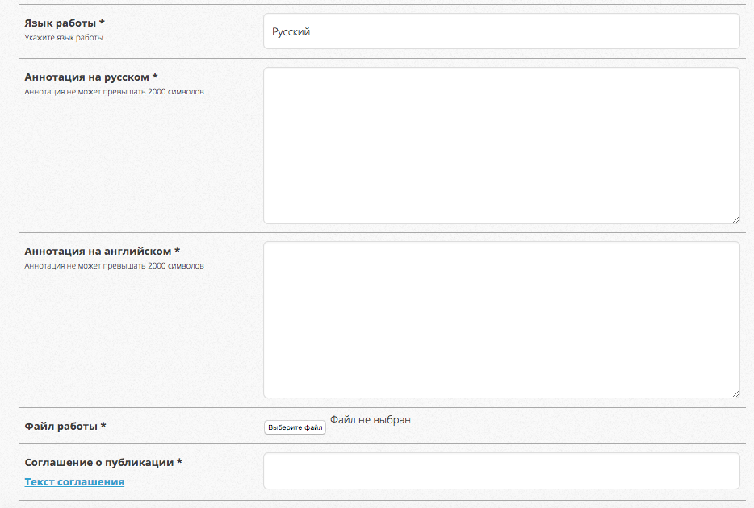
После проверки всех данных и заполнения обязательных полей кнопка загрузки станет активной.
Система LMS НИУ ВШЭ автоматически отправляет загруженный файл работы на проверку в систему Антиплагиат.ВУЗ в случае русскоязычных работ, либо, в случае, если работы англоязычная, её проверяем мы.
По итогам проверки на карточке работы отображается следующая информация:
- Тема работы на русском
- Тема на английском
- Дата загрузки
- Процент плагиата
- Статус о завершении проверки
Дополнительно формируется QR-код в формате pdf, который служит подтверждением загрузки работы в систему LMS и проверкой на плагиат.
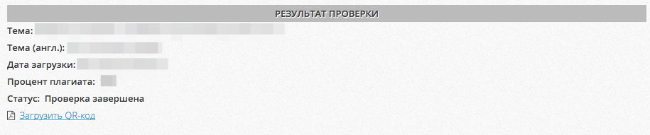
Распечатанный QR-код необходимо распечатать и предоставить вместе с переплетенной выпускной квалификационной работой.
